石盘府发〔2021〕40号

彭水苗族土家族自治县石盘乡人民政府

关于转发《彭水苗族土家族自治县扶贫开发领导小组办公室关于切实做好防止返贫监测和帮扶工作的通知》的通知

各村、乡属各部门：

根据市、县扶贫办近期相关会议精神，就进一步做好全乡防止返贫监测和帮扶工作及精准扶贫档案有关事项，现将《彭水苗族土家族自治县扶贫开发领导小组办公室<关于切实做好防止返贫监测和帮扶工作的通知>》（彭水扶组办发〔2021〕2号）转发你们，请结合本村、本部门做好相应工作。并于4月27日上报工作总结。

# 石盘乡人民政府

2021年4月21日

彭水扶组办发〔2021〕2号

彭水苗族土家族自治县扶贫开发领导小组办公室

关于切实做好防止返贫监测和帮扶工作的通知

各乡镇（街道）、县级相关部门：

根据市扶贫办《关于进一步做好防止返贫监测和帮扶工作的通知》（渝扶组办发〔2021〕12号）及市扶贫办近期相关视频会议精神，现就进一步做好全县防止返贫监测和帮扶工作及精准扶贫档案有关事项通知如下：

一、切实提高政治站位

坚决守住防止规模性返贫底线是一项政治任务，必须用巩固拓展脱贫攻坚成果、全面推进乡村振兴的全局视角来统筹谋划，统一部署。我县防止返贫监测和帮扶工作纳入巩固拓展脱贫攻坚成果考核范畴，并作为脱贫攻坚后评估的内容之一。各乡镇（街道）要严格落实国家乡村振兴局视频调度会议精神及明清副市长工作要求（详见附件1），切实提高政治站位，将防止返贫监测和帮扶工作作为一把手工程，明确工作责任，主动作为，总结好经验做法，梳理存在的困难和问题，研究针对性解决方案，确保防止返贫监测和帮扶工作取得实效。

二、扎实开展防止返贫监测和帮扶 “回头看”

全县组织对所有监测对象开展一次“回头看”，全面了解其识别纳入、风险类型、政策帮扶和风险消除等情况。由县扶贫办牵头，相关行业部门和基层干部联动进行，期间县扶贫办将组织抽查，如果发现数据不实、弄虚作假、工作不到位的乡镇（街道）要严肃追究有关责任，并纳入年度考核范畴。于4月20日启动，4月28日结束并上报工作总结，全程利用“渝扶贫APP”的万能表单操作，务必真实、准确、完整采集并录入监测对象的相关情况（详见附件2）。统计调查时点为2021年4月20日24时；统计调查时期为2020年4月21日至2021年4月20日。

三、认真填写《防止返贫监测手册》

脱贫攻坚期内，《扶贫（帮扶）手册》为推进工作发挥了重要作用。在过渡期内，为了将防止返贫监测和帮扶工作做实做精做透，认真细致做好监测记录，全县统一填报《防止返贫监测手册》，在国家乡村振兴局没有正式明确前，原则上只完善好电子版《防止返贫监测手册》，主要内容包括：基础信息、帮扶措施、走访（或监测、帮扶）记录等。

四、加快精准扶贫档案收集归档

按照县档案局、县扶贫办《关于转发做好精准扶贫档案收集整理有关工作的通知》（彭档发〔2017〕15号）、《关于进一步明确精准扶贫档案工作有关事项的通知》（彭档发〔2017〕19号）的有关要求，各乡镇（街道）、县级各相关部门要在6月30日前完成2020年及以前精准扶贫档案（乡档案、村级档案、户档案）资料的收集、整理、归档，确保按时完成精准扶贫档案数字化工作。同时，要妥善处理《脱贫攻坚明白卡》。全县脱贫攻坚任务已经全面完成，在脱贫攻坚期内使用的《脱贫攻坚明白卡》已经结束了历史使命。为了“切实做好已脱贫户去标签化”工作，请各乡镇（街道）尽快组织做好《脱贫攻坚明白卡》拆除工作，拆除时采集一张《脱贫攻坚明白卡》照片纳入该户的户档中保存。其拆除原件由各乡镇（街道）组织规范统一管理。

五、努力做好定期工作调度

建立防止返贫动态监测和帮扶工作实行按季调度机制，通过视频会议、现场会两种形式进行工作调度，调度内容主要是通报各乡镇（街道）的工作进展情况，总结亮点和经验，发现并解决问题。既通报做得好的，也通报有问题的，目的就是进一步压实责任，全力推动工作落地落实。坚持每季度调度一次，具体时间另行通知。

六、严格落实工作要求

一要坚持防止返贫监测的程序和标准，定期开展工作调度、

分析研判、情况通报。 二要做到“应纳尽纳、应扶尽扶、应消尽

消”，力求早发现、早干预、早帮扶。 三要强化工作督导，压实工作责任，形成工作链条。

彭水苗族土家族自治县扶贫开发领导小组办公室

2021年4月19日

（联系人：阮西林 联系电话：78865441）

附件1

国家乡村振兴局视频调度会议和市领导在防止返贫监测和帮扶专题会上讲话主要精神

一、国家乡村振兴局视频会议主要精神

3月23日，国家乡村振兴局召开第一季度防止返贫监测和帮扶工作视频调度会。

（一）洪天云副局长讲话精神

1. 深入学习领会习近平总书记关于防止返贫工作的重要指示精神

主要分从2015年中央扶贫工作会议至2019年4月在重庆考察并主持召开解决“两不愁三保障”突出问题座谈会期间，从2019年12月12日中央经济工作会议至2020年4月期间，从2020年12月26日中央经济工作会议至2021年3月5日期间三个阶段，深入学习领会总书记12次关于防止返贫监测工作的重要指示。

2. 健全防止返贫动态监测和帮扶机制的工作考虑

在前期工作的基础上，国家乡村振兴局起草了《关于健全防止返贫动态监测和帮扶机制的指导意见》，有些方面国家层面明确了统一要求，有些方面给各省一定的自由裁量权，根据实际情况进行细化。

一是监测范围怎么确定？从国家层面明确一条底线，2020年国家扶贫标准的1. 5倍，也就是6000元左右。具体的标准由各省综合本省区物价指数变化等因素自行确定。同时，明确不再控制规模比例。帮扶措施跟上去，也要跟各个省（区市）的帮扶能力、帮扶条件和帮扶的质量有机衔接。

二是关于规模性返贫的概念，国家层面给一个定性的描述。什么叫规模性的返贫？主要从重大突发的公共事件、农副产品价格发生巨幅的变动、产业就业不稳、易地搬迁后扶帮扶和社区治理等方面提出要求。

三是残疾人群体全社会关注，如果相关措施跟不上，残疾人出现规模性的返贫就是政治问题。具体的定量标准，由各个省自行确定。

四是关于风险的消除，国家层面给一个定性的标准，同时根据稳定的程度提出分类管理的相关要求，对于具体怎么操作、采取什么程序，由各地自行组织实施。

五是国家乡村振兴局与相关部门加强沟通协商，明确对监测对象实行统一的帮扶政策。可使用行业政策、中央财政衔接推进乡村振兴补助资金，对符合条件的边缘易致贫户也开展精准帮扶。

3. 安排部署了近期工作

一是进一步完善指导意见和文件说明。在充分借鉴吸纳各地意见建议的基础上，进一步整理相关部门的意见，完善文件以后，报中央农村工作领导小组进行审议。

二是按季度开展工作调度。建立防止返贫动态监测和帮扶工作定期调度机制，通过视频会议、现场会等形式调度工作，通报各地的情况，加强工作指导，及时发现解决问题。既通报做得好的，也通报有问题的，目的就是进一步压实责任，全力推动工作落地落实。

三是完善信息系统和指标体系。充分利用脱贫攻坚普查结果，根据实际需要优化指标体系，完善防止返贫大数据监测平台，分批分级有序推进“两不愁三保障”主责部门以及其他相关部门信息系统实时联网，定期集中研判规模性的返贫风险隐患。

四是加强数据分析研判。充分利用现有信息系统数据、相关行业部门数据，按季开展数据分析，同时我们将结合各地工作的情况，按季度向中央领导报送分析研判报告。同时，也会把报告抄送给各个省乡村振兴领导小组或农村工作领导小组的主要负责同志和分管同志。

4. 工作要求

一是要站在讲政治的高度，把这项工作切实的开展起来。大家一定要充分认识到，坚决守住防止规模性返贫底线是一项政治任务，必须用巩固拓展脱贫攻坚成果、全面推进乡村振兴的全局视角来统筹谋划，统一部署。

二是要明确工作责任，主动作为。防止返贫动态监测和帮扶工作是一项系统工程，绝不是填表报数的一个简单工作，需要设计政策、细化方案，需要协调多个相关行业部门参与，需要压实县级党委政府的主体责任，需要整合驻村干部和网格员等各个方面的力量来推动落实，任务很重，难度也比较大，政策性也非常强。现在机构改革正在自上而下进行，各个省区市县乡村务必保证力量、压实责任、抓好落实，必须明确一个机关行政处室作为组织部门，组织部门的处室负责人作为省里主要联络员，从省市县一直到乡要落实责任主体、责任部门。

三是如实填入数据信息。近期对扶贫信息系统中的数据进行了初步分析，发现各地的工作进展是不平衡的。有的省风险消除比例还不到25%。各个省要高度重视，对照检查、查漏补缺，采取帮扶措施的两类人群都要录入系统，3月底前完善信息、补录监测对象，坚决防止体外循环。

四是加强调查研究推动工作。各省要加强调查研究，总结好经验做法，梳理存在的困难和问题，研究针对性解决方案。待国家关于防止返贫的指导意见印发以后，结合我们本区域的实际，尽快细化工作方案，指导基层有序的推动工作。文件印发以后，国家乡村振兴局尽快组织相关业务培训。

（二）会议其他事项

规划财务司黄艳司长通报了防止返贫监测和帮扶工作开展情况，梳理了前期调研发现和基层反映的监测范围界定不够清晰、边缘人口帮扶政策不足、职能部门协作不够顺畅、工作程序有待完善、信息系统有待优化等5个方面困难，指出了基层落实存在的推进工作存顾虑、政策理解有偏差、对象管理不规范、监测方式较单一等4个问题。

信息中心陆春生主任介绍了防返贫监测动态调整有关数据变化情况、全国信息系统完善建设和指标调整计划2个方面内容，对及时录入监测对象、及时标注风险消除、认真清理风险类型等工作提了具体要求。

二、李明清副市长在防止返贫监测和帮扶工作专题会上讲话的主要精神

2021年4月6日，李明清副市长专题研究防止返贫监测和帮扶工作，在听取全市防止返贫监测和帮扶工作汇报后指出：防止返贫动态监测和帮扶工作是我们当前扶贫系统最重要的职能、最重要的任务，要抓好这项工作，巩固拓展脱贫攻坚成果，如果其他职能还没有明确，这项工作也不用等，扶贫机构还在运转，这项工作是首要任务。

一是搞一次摸底调研，摸清2. 2万户6. 6万人现在究竟怎么样？98%的是否真的消除了？消除风险的措施和途径？

二是起草修改“1+2”文件。一个是实施意见，中央出台指导意见，我们出台实施意见管总；二是修改完善监测办法；三是形成帮扶政策，要精准帮扶。

三是建立健全监测机制。可以参照建档立卡的做法来搞监测，建档立卡帮扶的政策来搞监测，以前贫困户建档，现在监测户也建档，记载监测和帮扶工作的过程。监测户要有监测和帮扶或者联系干部，就是做好监测和帮扶工作，这个机制要建立健全。

四是帮扶政策要梳理研究。要明确帮扶政策，防止返贫监测和帮扶工作不是乡村振兴一个部门的事，仍然是有责任部门，医疗出了问题，医疗部门帮，产业出了问题，农业部门帮，就业出了问题，就业部门帮，这就是帮扶机制。过去的扶贫政策，哪些政策可以放上去？除此以外还要叠加哪些政策上去。第一时间发现、第一时间帮扶、第一时间消危。

五是建立健全信息平台。就像大数据平台一样，对监测户要建立平台。

六是建立定期调度机制。国家是每个季度一调度，我们也是每个季度一调度，市级调度在国家调度之前提前一周，区县怎么调度法他们自己按要求开展。

三件具体事：

一是监测标准（收入标准），还是执行国家标准，今年6000元，今后根据物价上涨动态调整。不需要上限，我们就守底线，不控制规模。

二是总结表彰会后，《明白卡》拆除存档。

三是在渝北召开的全面推进乡村振兴暨农村人居环境整治现场推进会上，请副书记在讲话中再强调防止返贫监测和帮扶工作。这项工作非常重要，要一再强调。

附件2

监测对象“回头看”信息采集表的指标解释及有关说明

本次针对全市防止返贫监测对象的回头看，是市委市政府部署的一项重要工作，大家要从讲政治的高度出发，认真负责摸排全市已经建档立卡的监测对象的基础信息、返致贫风险、帮扶措施、风险消除等真实情况，为政策出台和科学决策提供有力的数据支撑。

一、主要指标体系及指标解释

（一）指标体系

1. 基础信息（A）（过录指标，只需核实）

采用万能表单，自动置入监测对象的所有基础信息，包括：家庭地址、户主姓名、户主证件号码、家庭人口数、对象类别（脱贫不稳定户、边缘易致贫户）、主要的返致贫风险点、纳入系统时间（某年某月）、标注风险消除年月（未消除风险户为空）。

2. 三保障及饮水安全情况（B）

是否有基本医疗未保障（居民医保和职工医保均未参加）、是否有6-16周岁适龄儿童或少年因贫失学辍学、是否危房户、是否解决安全饮用水问题（从水质、水量、用水方便程度和供水保证率四方面看）。

3. 收入情况（C）

该户是否为“新四类人员”家庭？

估计该户2021年人均收入处于：6000元以下、6000-9000元、9000-13500元、13500元以上；

该户的最主要收入来源为（单选）：外出务工，发展产业，低保、特困、养老金收入等综合保障性类转移性收入；

该户是否为收入骤减、支出骤增的严重困难户，已经影响基本生活，有严重的返贫致贫风险；

4. 帮扶措施情况（D）

监测责任人的姓名和电话(1-3个)

如果是风险已消除户，风险消除的最主要帮扶措施为（单选）：产业帮扶、就业帮扶、金融帮扶、生态帮扶、公益岗位帮扶、教育帮扶、健康帮扶、生活条件改善、基础设施建设、综合保障、扶志扶智；其他帮扶措施有（可多选）；

如果是未消除风险户，存在的主要困难：

（1）当前，该户最主要的风险点（单选）：因病、因学、因残、缺劳动力、自身发展动力不足、因自然灾害、因意外事故、因疫情、因产业失败、因就业不稳；其他风险（可多选）；

（2）家庭困难现状描述（20字以上情况说明）；

（3）已规划的帮扶措施，主要措施为（单选）：产业帮扶、就业帮扶、金融帮扶、生态帮扶、公益岗位帮扶、教育帮扶、健康帮扶、生活条件改善、基础设施建设、综合保障、扶志扶智；其他帮扶措施有（可多选）；

（4）该户计划消除时限（**年**月）；

（二）指标解释

本次调查的统计时点为2021年4月20日24点；

1. 基础信息（A）（过录指标，只需核实）

A1. 家庭地址，指监测对象当前实际居住的地址；

A2. 户主姓名，指监测对象所在家庭的户主姓名，可以是户口簿上的户主姓名；

A3. 户主证件号码，指户主的居民身份证号，二代证件号码为18位，或户主的残疾证件号，即二代身份证号码+残疾类别+残疾等级，一般为20位；

A4. 家庭人口数，指监测对象家中实际共同生活、共同开支的家庭成员数量；

A5. 对象类别，指防返贫监测信息系统中包含的两类人员，即：脱贫不稳定户和边缘易致贫户；

A6. 主要的返致贫风险点，指监测对象识别纳入系统时的主要风险点，包括：因大病、因学、因残、因突发事件、因灾、因产业失败、因就业不稳、其他；

A7. 纳入系统时间（某年某月），指监测对象按照规定流程识别录入系统的时间，精确到某年某月；

A8. 标注风险消除年月，指监测对象在系统中标注风险消除时间，精确到某年某月；如果是未消除风险的，该项为空。

2. 三保障及饮水安全情况（B）

B1. 是否有基本医疗未保障，是指是否将监测对象家庭所有成员作为医疗救助对象，实现基本医保、大病保险和医疗救助全覆盖，具体的说，所有家庭成员都参加了居民医保或者职工医保；

B2. 是否有6-16周岁适龄儿童或少年因贫失学辍学，是指监测对象家庭中，是否存在身体正常应该上学的适龄（6-16周岁）儿童或少年失学辍学；

B3. 是否危房户，是指监测对象家庭是否通过危房改造或其他有效措施，保障其不住危房；

B4. 是否解决安全饮用水问题（从水质、水量、用水方便程度和供水保证率四方面看），是指监测对象户中饮用水的水量、水质、用水方便程度、供水保证率是否达到农村饮水安全评价标准；具体的说，一是水量：每人每天不低于 60 升为达标，不低于 35 升为基本达标。二是水质：千吨万人供水工程用水户，符合国家《生活饮用水卫生标准》的规定为达标；小型集中供水工程符合《生活饮用水卫生标准》农村供水水质宽限规定为达标；分散供水工程饮用水中无肉眼可见杂质、无异色异味、用水户长期饮用无不良反应为基本达标。三是方便程度：人力取水往返时间不超过 10 分钟，或取水距离不超过 400 米、垂直距离不超过 40 米为达标；人力取水往返时间不超过 20 分钟，或取水距离不超过 800 米、垂直距离不超过 80 米为基本达标。四是供水保证率：供水保证率达到 95%及以上为达标，90%及以上且小于 95%为基本达标。

3. 收入情况（C）

C1. 该户是否为“新四类人员”家庭？是指家中是否有“购买小轿车、商品房，经商办企业，机关企事业公职人员”四类家庭成员，该户明显高于我市农村居民生活水平，完全不需要帮扶；

C2. 估计该户2021年人均收入处于：6000元以下、6000-9000元、9000-13500元、13500元以上，是指通过面访和实地查看，估算该户2021年（2021年1月-2021年12月）家庭年人均收入水平在哪个范围；其中6000元为国家确定的一个监测底线，9000元为年初调研时拟定农村低收入人口的标准线，13500元为2021年全市已脱贫户的人均纯收入预估值；

C3. 该户的最主要收入来源为（单选）：外出务工，发展产业，低保、特困、养老金收入等综合保障性类转移性收入；主要用于了解监测对象家庭收入组成中占比最重要的那一部分收入为哪种类型（生产经营性收入、务工收入、转移性收入，财产性收入从普查结果看，不构成主要收入来源）；

C4. 该户是否为收入骤减、支出骤增的严重困难户，已经影响基本生活，有严重的返贫致贫风险； 这是中发30号文件明确规定要监测和帮扶的对象。

4. 帮扶措施情况（D）

D1. 监测责任人的姓名(1-3个)，每户监测对象，至少确定一名监测责任人。

D2. 监测责任人联系电话(1-3个)，是指监测责任人的联系电话。

D3. 如果是风险已消除户，风险消除的最主要帮扶措施为（单选）：产业帮扶、就业帮扶、金融帮扶、生态帮扶、公益岗位帮扶、教育帮扶、健康帮扶、生活条件改善、基础设施建设、综合保障、扶志扶智；

D4. 其他帮扶措施有（可多选）：产业帮扶、就业帮扶、金融帮扶、生态帮扶、公益岗位帮扶、教育帮扶、健康帮扶、生活条件改善、基础设施建设、综合保障、扶志扶智；

如果是未消除风险户，存在的主要困难：

D5. 当前，该户最主要的风险点（单选）：因病、因学、因残、缺劳动力、自身发展动力不足、因自然灾害、因意外事故、因疫情、因产业失败、因就业不稳；

D6. 其他风险（可多选）：因病、因学、因残、缺劳动力、自身发展动力不足、因自然灾害、因意外事故、因疫情、因产业失败、因就业不稳；

D7. 家庭困难现状描述（20-2000字的情况说明），结合致贫返贫风险点，简要描述目前监测对象家庭存在的一些主要困难。比如，风险点为因病的，该户某位病人姓名为***，性别为男(或女)，与户主关系为**，某年某月在**医院确诊的**病，平均每个月需要自付医药费??元；同时，家庭收入的主要来源是**，平均每月收入大概??元等等。

D8. 已规划的帮扶措施，主要措施为（单选）：产业帮扶、就业帮扶、金融帮扶、生态帮扶、公益岗位帮扶、教育帮扶、健康帮扶、生活条件改善、基础设施建设、综合保障、扶志扶智；

D9. 其他帮扶措施有（可多选）：产业帮扶、就业帮扶、金融帮扶、生态帮扶、公益岗位帮扶、教育帮扶、健康帮扶、生活条件改善、基础设施建设、综合保障、扶志扶智；

D10. 该户计划消除时限（年月），预计该户消除风险的时间为2021年（或之后）的某月；

二、软件操作说明

（一）APP 端填报

1. 填报地址：渝扶贫app—工作台—万能表单—万能表单户表

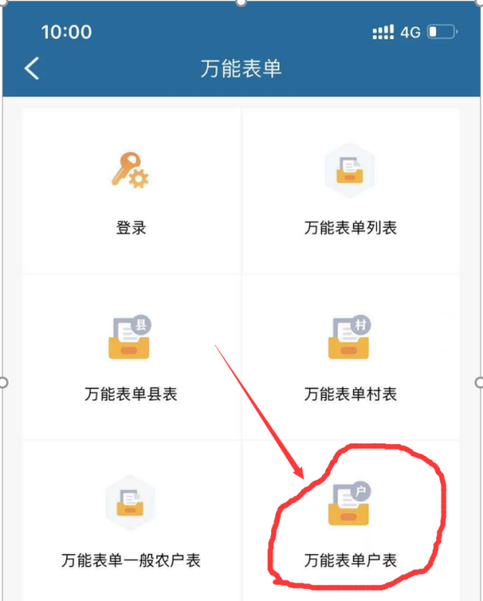

2. 具体填报过程：

步骤一：选择至对应的村，点击打开后是该村下所有户，点击上方，可筛选该村下的边缘户、监测户，如下图所示：

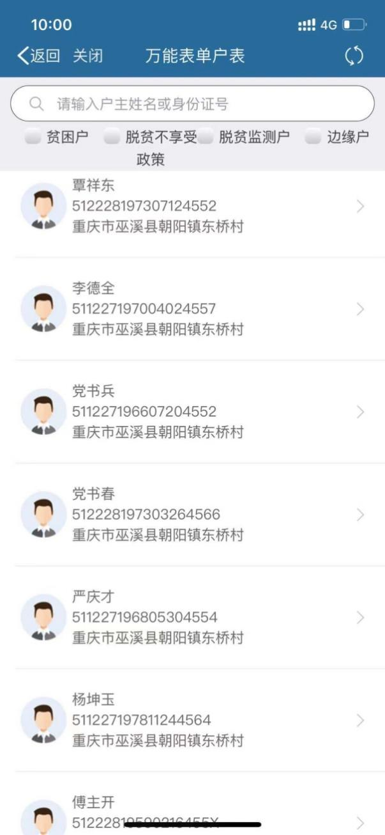

步骤二：选中一户，点击，即可打开看到表单，选择对应表单（监测对象“回头看”信息采集表）填写即可；

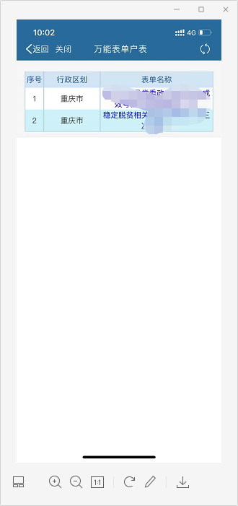

步骤三：逐一填报有关信息后，点击“保存”，正式提交，结束录入。注意要核查一遍，提高数据质量！

（二）PC端查看

1. 地址：登录大数据平台-业务工作-万能表单-上下级数据

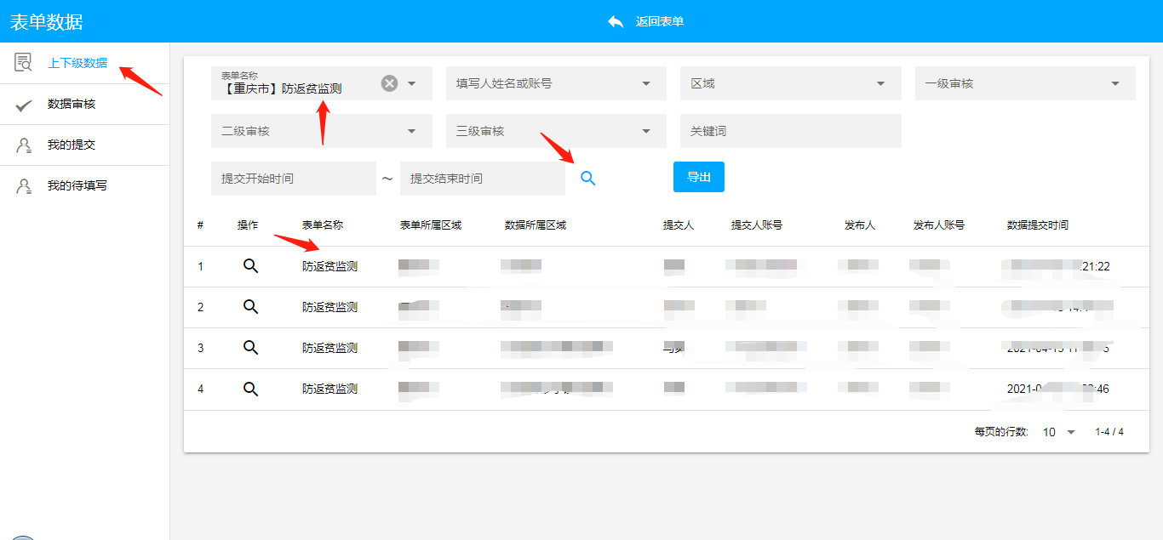

2. 利用好系统的导出功能，做好本地区的数据备份和数据分析工作。

石盘乡党政办公室 2021年4月21日印发